Fonctions | Représentation graphique  Tableau de valeurs | HP 39G

? | Tracer la courbe représentative de la fonction $f(x)=x^{2}+4x−8$ définie sur l’intervalle [ −8 ; 6 ].  Editer le tableau de valeurs de cette fonction. | ?
Définir une fonction
Touche SYMB .  Introduire la fonction par exemple en F1(X).  Séquence : Instruction EDIT puis .X. puis .x². .+. .4. .X. .-. .8. puis .OK. . | 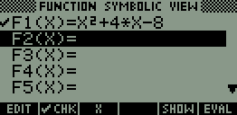
Tracer la courbe représentative
Touche .PLOT. .  → L’écran ci-contre n’est qu’un exemple, il est possible que celui affiché sur votre calculatrice soit différent. | 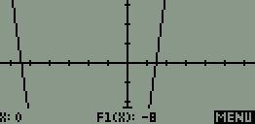
Régler la fenêtre d’affichage
Touche .SHIFT. .PLOT. .  Régler les paramètres comme sur l’écran ci-contre.  Touches  et  pour passer d’une ligne à l’autre.  Puis touche .PLOT. . | 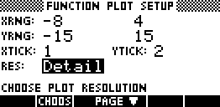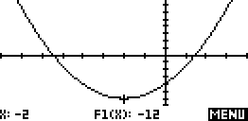
Régler les paramètres du tableau de valeurs
Instruction SETUP NUM (touches SHIFT NUM ).  Régler les paramètres comme sur l’écran ci-contre.  TblStart : valeur initiale (1ère valeur du tableau).  ΔTbl : pas du tableau (écart entre deux valeurs successives). | 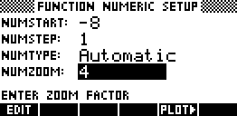
Afficher le tableau de valeurs
Touche .NUM. .  → Si l’écran n’affiche pas toutes les valeurs souhaitées, on peut se déplacer dans la table à l’aide des flèches. | 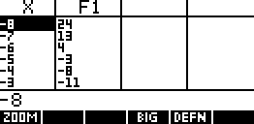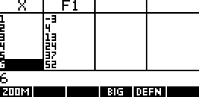
Parcourir une courbe
Touche PLOT .  Touches ➢ et  pour se déplacer sur la courbe.  L’expression de la fonction ainsi que les coordonnées du point où est situé le curseur sont affichées. | 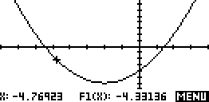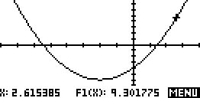
Calculer une image
Touche .HOME. pour revenir à l’écran de calcul.  Saisir F1(3) puis .ENTER..  → ( F s’obtient par les touches .ALPHA. .COS. ). | 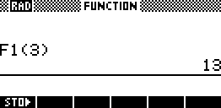
Ajouter une fonction
Touche .SYMB. .  Introduire la nouvelle fonction  par exemple en F2(X)  Puis .PLOT. ou .NUM. . | 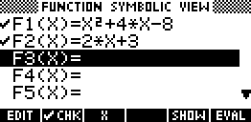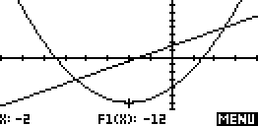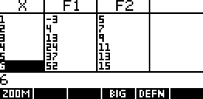
Choisir les fonctions affichées
Touche .SYMB. .  Avec les touches de déplacement placer le curseur sur la ligne de la fonction que vous ne souhaitez plus afficher.  Touche-écran .CHK. pour modifier le statut de la fonction sélectionnée.  Le signe  doit alors avoir disparu.  Pour réafficher une fonction, procéder de la même façon.  Le signe  doit alors être à nouveau affiché. | 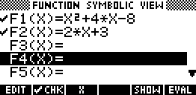  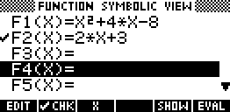

Ensuite .PLOT. ou .NUM. .  Seules les fonctions sélectionnées sont affichées.  (Pour l’exemple F1 a été désélectionnée). | 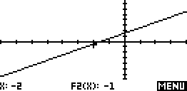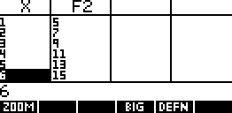
Effacer une fonction
Touche SYMB .  Sélectionner la fonction à effacer, par exemple F1.  Puis touche .DEL.. | 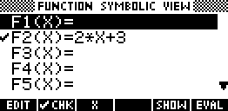

⇒ Compléments
Régler la fenêtre d’affichage
La fenêtre d’affichage est la partie du plan délimitée par les valeurs de  XRNG et YRNG (X range et Y range).  La distance entre les graduations est définie par  XTICK pour l’axe horizontal et par YTICK pour l’axe vertical.  RES (Faster) ou (More Detail) | 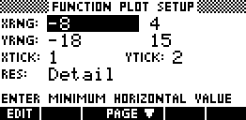

⇒ Problèmes pouvant être rencontrés

Problème rencontré | Comment y remédier
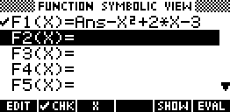 | L’expression de la fonction est mal saisie. Un ANS superflu apparaît.  Par exemple : -X ² doit être saisi en utilisant (-) et non pas .– .
 | A noter que la calculatrice rétablit dans l’ordre Xmin et Xmax ou Ymin et Y max même en cas d’erreur de saisie.
 | La superposition des graphiques statistiques et fonctionnels n’est pas possible par défaut.

⇒ Commentaires

! Pour tracer le graphe d’une fonction, vous devez sélectionner le mode FUNCTION SYMBOLIC.
La HP39G+ dispose de quatre modes graphiques :
→ FUNCTION SYMBOLIC (graphes de fonctions)
→ PARAMETRIC SYMBOLIC (graphes paramétriques ; voir chapitre 4)
→ POLAR SYMBOLIC (graphes polaires ; voir chapitre 5)
→ SEQUENCE SYMBOLIC (graphes de suites ; voir chapitre 2)

 D’autres paramètres de mode affectent le graphe en cours. Ils sont décrits en détail dans le chapitre 1.
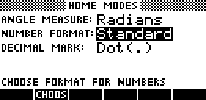
- NUMBER FORMAT : notation décimale en virgule flottante ou fixe, qui affecte
l’affichage des coordonnées des points du graphe.
- Radians ou Degrees ou Grads: unité d’angle (radians ou degrés ou grades)
affectant l’interprétation de certaines fonctions.

